·什么是Internet？是一个专有名词，它是指当前全球最大的，开放的，由众多网络相互连接而成的特定互联网，它采用TCP/IP协议族作为通信的规则，且其前身是美国的arpanet。

·从工作方式看，互联网的组成，各部分的构成成分及作用？

**边缘部分**1由所有连接在因特网上的主机组成2是用户直接使用的，用来进行通信，资源共享。**核心部分** 1由大量网络和连接这些网络的路由器组成2是为边缘部分提供服务的（提供连通性和交换）

·互联网的特点？连通性和共享（信息共享，软件共享，硬件共享）

·计算机网络的构成？由若干结点和连接这些结点的链路组成。

·小写的internet是？是一个通用名词，它泛指由多个计算机网络互联而成的计算机网络

·边缘部分主机的信息交换方式？客户-服务器方式(C/S)和对等方式（P2P）

·什么是电路交换？要建立连接-通话-释放连接三个步骤交换方式称为电路交换。

·报文交换的转发原理？以“报文”作为数据传输单元；存储转发原理

·什么是分组交换？以分组为单位，采用存储转发技术，进行通信交互

过程：分组交换采用存储转发技术，先将较长的报文划分成为一个个更小的等长数据段，在每个数据段前面加上首部，构成一个分组，分组依次发送到中间结点，通过结点交换机根据目的地从什么端转发至终点。

·什么是计算机网络？分类？

由一些通用的，可编程的硬件互连而成的，而这些硬件并非专门用来实现友谊特定目的。

按照网络的作用范围分类：广域网wan，城域网man，局域网lan，个人区域网

按照网络的使用者进行分类：公用网，专用网。

·速率，带宽，时延？

速率指的是数据的传送速率；带宽指的是单位时间内网络中的某信道所能通过的最高数据率；时延指的是数据从网络的一端传到另一端所需的时间。

发送时延=数据帧长度（bit）/发送速率（bit/s）

传播时延=信道长度（m）/电磁波在信道上的传播速率（m/s）

时延=发送时延+传播时延+处理时延+排队时延

·时延带宽积，RTT？时延带宽积=传播时延*带宽 RTT（往返时间）=2*时延

·OSI 七层体系结构, TCP/IP 四层体系结构？OSI 七层体系结构：a应用层，表示层，会话层，b运输层，c网络层，d数据链路层，e物理层

TCP/IP 四层体系结构：应用层，传输层，网际层，网络接口

·分层结构带来的好处？各层之间是独立的，灵活性好，结构上可分割开，易于实现和维护，能促进标准化工作。

·各层之间要完成功能？差错控制，流量控制，分段和重装，复用和分用，连接建立和释放。

·计算机网络的五层体系结构？

应用层：任务：通过应用进程间的交互来完成特定网络应用

应用层协议定义了应用进程间通信和交互的规则，http, ftp, smtp

报文(message)：应用层传递的数据单元

运输层：负责两个主机中进程之间的通信

为端到端提供：可靠的传输服务，流量控制、差错控制、复用和分解功能

TCP协议：面向连接的可靠的数据传输服务, 报文段(segment)

UDP协议: 无连接的、尽最大努力的数据传输服务，用户数据报

网络层：负责为网络上的不同主机提供通信服务

选择合适的路由，使分组能够通过网络中的路由器到达目的主机

分组或包(packet)，数据报(datagram)

网际协议IP(Internet Protocol)

网际层，IP层

数据链路层 点对点信道，广播信道

负责为网络上相邻的结点提供通信服务

成帧(framing)：IP数据报🡪帧(数据和控制信息)

物理层：所传数据的单位：比特

确定与传输媒体接口有关的一些特性：机械特性、电气特性、功能特性、过程特性

多大电压代表0和1

连接电缆的插头的引脚数以及如何连接

注意：物理媒体，如双绞线等，并不在物理层协议之内，而是在物理层协议的下面，物理层媒体当做第0层

·协议是控制两个对等实体进行通信的规则的集合。

实体：任何可发送或接受信息的硬件或软件进程

在协议的控制下，两个对等实体间的通信是得本层能够向上一层提供服务，要实现本层协议，还需要使用下面一层所提供的服务。

协议是水平的，服务是垂直的。 服务数据单元SDU

·信号，码元？信号分为模拟信号和数字信号：码元是一个数字脉冲。

·三种通信方式？单向通信（单工通信） ：只能有一个方向的通信而没有反方向的交互。如，无线电广播，电视广播

双向交替通信（半双工通信）：通信的双方都可以发送信息，但不能同时发送(或同时接收)。

双向同时通信（全双工通信）：通信的双方可以同时发送和接收信息

·香农定理：带宽受限且有噪声干扰的信道

根据香农定理定理，可推出：信道的W或S/N越大，信息的极限数据传输速率越高；W和S/N确定，信息的极限数据传输速率也确定

·常用的编码方式？不归零制：正电平—1，负电平—0

归零制：正脉冲—1，负脉冲—0

曼彻斯特编码：位周期中心：向上跳变—0，向下跳变—1

差分曼彻斯特编码：在每一位的中心处始终都有跳变

位开始边界：有跳变—0，没有跳变—1

曼彻斯特编码产生的信号频率>不归零制；曼彻斯特编码具有自同步能力

·来自信源的信号被称为基带信号。

·两大类传输媒体？导引型（双绞线，同轴电缆，光缆，光纤），非导引型（无线）。

·信道复用技术？

答：FDM（frequency diriston multiplexing）频分复用：分频率，介质是模拟信道

TDM（time division multiplexing）时分复用：分时间，介质是数字信号

·帧长，MTU？帧长 数据链路的协议数据单元MTU：最大传送单元不超过1500字节

·CMD计算？码分复用CMD：s*t=0（t是其他向量），s*s=1（s是自己）s*s反码=-1,。

·CRC: 发送端工作，接收端工作，冗余码？

在发送端，假设待传送的数据为 *M，*共 *k* 个比特，在 *M* 的后面再添加*n* 位冗余码一起发送

接收端把收到的数据以帧为单位进行CRC检验。把收到的每个帧都除以同样的除数*P*，然后检查余数，若余数 *R* = 0，则判定这个帧没有差错，就接受，若余数 *R* ≠ 0，差错，就丢弃

FCS（冗余码）的生成和CRC检验都由硬件来完成，处理速度很迅速，不会延误数据的传输

·PPP 比特填充？发现5个连续的一，立即填入一个零

·字节填充？（1）把信息字段中出现的每一个0x7E字节转变为2字节序列（0x7d，0x5e）

（2）信息字段中出现的每一个0x7D字节转变为2字节序列（0x7d，0x5d）

·CSMA/CD全称？载波监听多点接入/碰撞检测

·CSMA/CD协议的要点/工作过程？（要点）多点接入，载波监听，碰撞检测。

1. 准备发送：适配器将来自网络层的分组封装成帧，存入它的缓存。

2. 发送前，先侦听信道

若信道忙，则不停地检测，直到信道转为空闲

若空闲，并在96比特时间内保持空闲就发送这个帧

3. 在发送过程中仍然侦听信道，即，边发边侦听

在争用期内未检测到碰撞，则继续发送直至完成。回到(1)

如果检测到碰撞，则立即停止数据发送，并发送干扰信号。适配器执行指数退避算法，等待一段时间后，返回到步骤(2). 如果重传达16次，仍未成功，则停止重传，向上报错

·CSMA/CD协议的要点归纳？先听后发，边发边听，冲突停发，退避重发

·以太网的通信方式 ？半双工通信 高速以太网和PPP链路通信方式为全双工通信

·截断二进制指数退避算法？ **争用期** 参数 *k*的计算： *k* = min[重传次数, 10]

当 *k* ≤ 10 时，参数 *k* 等于重传次数

当重传达 16 次仍不能成功时即丢弃该帧，并向高层报告

·最短有效帧长？64字节，即512bit，64~1518字节之间的有效帧长度。

·10BASE-T？10Mbit/s的数据率，base表示连接线上的信号是基带信号，T表示双绞线。

·硬件地址的位数，字节数 ？硬件地址48位，6字节 MAC地址

·硬件地址的广播地址表示：全1地址ff-ff-ff-ff-ff-ff广播帧：发送给本地局域网的所有站点的帧(全1)

·交换机自学习和转发帧的步骤？3-33

·IPv4 地址及其表示方法？IP地址：={<网络号><主机号>}就是唯一的32位的标识符。

·每类IP地址最大的网络数，主机数，网络地址，广播地址？

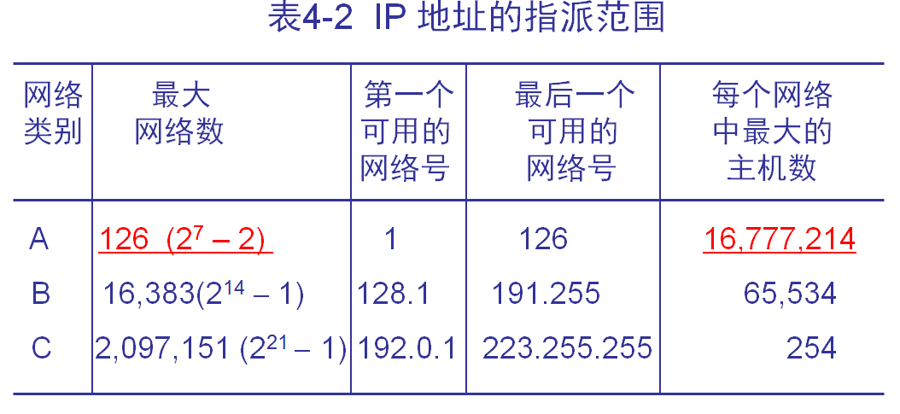

·ARP 要点？①（发送方硬件地址，发送方IP地址，目标方硬件地址，（未知时填0），目标方IP地址）②本地广播ARP请求（路由器不转发ARP请求）③ARP相应分组④ARP分组封装在物理网络的帧中传输

·IP数据报格式：首部加上数据部分

首部长度：占四位，可表示的最大数值是15个单位，一个单位为4字节。

总长度占 16 位，指首部和数据之和的长度，单位为字节，数据报的最大长度为 65535 字节 版本四位、区分服务八位、标识16位，标志三位，MF，DF、片偏移、首部校验和16位，原地址32位，目的地址32位

TTL（生存时间）：占8位数据在网络中可通过的路由器数的最大值，每经过一个路由器，ttl-1，当减为零的时候，就会丢弃这个数据报。

·路由表构成:列？主机所在的目的网络地址和下一跳地址

·子网划分方法？所有的子网掩码都相同，子码号长度相同

·路由分为特定主机路由，默认路由，直接路由和其他路由

·220.78.168.0/26 的含义：网络前缀为26，后面的6位为主机号。二进制表示

·CIDR 地址块：CIDR把网络前缀都相同的连续的IP地址组成一个CIDR地址快

·IP地址128.14.35.7/24，地址块的起始(最小)地址和最大地址，以及地址块中的地址数？

二进制表示为：**10000000 00001110 00100011 00000111**

前24位为网络前缀，后面的8位为主机号，最小为：**10000000000011100010001100000000**

最大为：**10000000 00001110 00100011 11111111**

地址数为2的8次方减2

·构成超网/路由聚合的方法一个 CIDR 地址块中有很多地址,这种地址的聚合常称为路由聚合, 或构成超网

·已知CIDR地址块 /18，则 地址数, 包含的C类网络数？

18个连续的1,14个连续的0。 二进制为：00000000 00000000 00111111 11111111

地址数为2的14次方。 c类网络数为2的14次方除以2的8次方。

·最长前缀匹配：应当从匹配结果中选择具有最长网络前缀的路由。

·Ping命令使用ICMP的哪种报文实现的？ ICMP回送请求与回送回答报文。

·自治系统 AS： 是在单一技术管理下的一组路由器，这些路由使用一种自治系统内部的路由选择协议和共同度量。使用一种AS之间的路由选择协议确定分组在AS之间的路由。

·互联网有两大类路由选择协议 ：内部网关协议。外部网关协议

·RIP 距离为16 表示什么？ RIP一条路径的“距离”的最大值。15跳。>=16时为不可达。

·距离向量算法：

1. 对地址为X的相邻路由器发来的RIP报文，先修改此报文中的所有项目：把“下一跳”字段中的地址都为X，并把所有的“距离”字段的值加1。每个项目都有三个关键数据，即：到目的网络地址N，距离为d，下一跳路由器为X。
2. 对修改后的RIP报文中的每一个项目，进行：

①若原来的路由表中没有目的网络N，则把该项目添加到路由表中，(若有N，就查看下一跳路由器地址。)

②若下一跳路由器地址为X，则把收到的项目替换原路由表中的项目，否则，(此项目是到目的网络N，但下一跳路由器不是x。)

③若收到的项目中的距离d小于路由表中的距离，则进行更新，

（否则什么都不做）

1. 若三分钟内没有收到相邻路由器的更新路由表，则把此相邻路由器标记为不可达路由器，即 将d置为16.

·OSPF（开放最短路径优先） 协议的三个要点：

1. 向本自治系统中所有路由表发送信息
2. 发送的信息就是与本路由器相邻的所有路由器的链路状态
3. 只有当链路状态发生改变时，路由器才向所有路由器用洪泛法发送此消息

·区域： OSPF将一个自治系统再划分为若干个更小的范围

·BGP（边界网关协议）要点：

BGP的四种报文：OPEN（打开）报文，UPDATE（更新）报文，KEEPALIVE（保活）协议，NOTIFICATION（通知）协议。

BGP的作用：不同自治系统的路由器之间可以交换信息。

BGP的路由表的组成：目的网络前缀，下一跳路由器，，到达该目的网络要经过的自治系统序列

·路由器的构成：两大部分，每部分的组成

路由选择部分（路由选择处理机）和分组转发部分（输入端口，输出端口，交换结构）

·什么时候出现分组丢弃？

①设备出现故障

②发生在路由器中的输入或输出队列产生溢出时

分组在路由器的输入端口和输出端口都可能在队列中排队等候处理，若分组处理的速率赶不上分组进入队列的速率，队列的存储空间会减少为零，使后面再进入队列的分组由于没有存储空间被丢弃。

·IPv6地址的位数（128位，16字节），三种基本类型地址（单播，多播，任播）

Ipv4是四个字节32位

·冒号十六进制记法（零压缩算法）一连串的0可以用一对冒号所取代，

如：FF05:0:0:0:0:0:0：B3可以写为FF05：：B3

在任一地址中只能使用一次零压缩

·运输层的两个主要协议 ,传送的数据单位

用户数据报协议UDP，数据单元为UDP用户数据报

传输控制协议TCP，数据单元为TCP报文段

·端口,端口号分类,熟知端口

端口：协议端口号。

端口号：标志本计算机应用层中的各个进程在和运输层交互时的层间接口。2个字节，16位

服务器端：熟知端口：数值为0-1023 SWTP：25 DNS：53 TFTP：69 FTP：21 TELNET：23 HTTP：80 HTTPS：443 SNMP：161

登记端口号：数值在1024-49151

客户端：短暂端口号：数值为49151-65535

·UDP校验和检查的内容：检验源IP地址和目的IP地址，检验UDP的首部和数据部分以及伪首部。

·TCP 最主要的特点

①面向连接的运输层协议②点对点③提供可靠交付的服务④全双工通信

⑤面向字节流⑥支持一对一交互通信

·实现可靠通信的方法：使用上述的确认和重传机制。就可以在不可靠的传输网络上实现可靠的通信。这种可靠传输协议常称为自动重传请求ARQ 。

·ARQ, 连续ARQ,累积确认

ARQ：自动重传请求

连续ARQ：在确认前发多个分组

累积确认：对按序到达的最后一个分组发送确认。

·TCP 报文段的首部格式：序 号，确认号，ACK,SYN,FIN

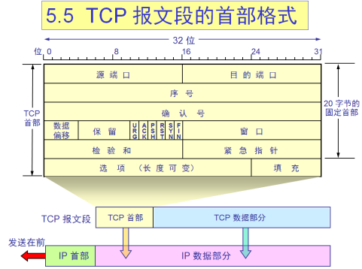

①序 号:占 4 字节。该字段值则指的是本报文段所发送的数据的第一个字节的序号

②确认号：占 4 字节，是期望收到对方下一个报文段的数据的第一个字节的序号。

③紧急 URG：当 URG = 1 时，表明紧急指针字段有效。它告诉系统此报文段中有紧急数据(相当于高优先级的数据) ，应尽快传送。

④确认 ACK： 只有当 ACK = 1 时确认号字段才有效。当 ACK = 0 时，确认号无效。 TCP规定，在连接建立后所有传送的报文段都必须把ACK置1

⑤推送PSH：接收 TCP 收到 PSH = 1 的报文段，就尽快地交付接收应用进程，而不再等到整个缓存都填满了后再向上交付

⑥同步 SYN：在连接建立时用来同步序号 当SYN=1，ACK=0：连接请求报文段对方同意建立连接，则在响应报文段中使SYN=1，ACK=1同步 SYN = 1 表示这是一个连接请求或连接接受报文

⑦终止 FIN (FINis)：用来释放一个连接。FIN = 1 表明此报文段的发送端的数据已发送完毕，并要求释放运输连接。

⑧窗口：占 2 字节，单位为字节，指发送该报文段一方的接收窗口大小。窗口值告诉对方：从本报文段首　部中的确认号算起，目前允许对方发送的数据量。是对方设置其发送窗口的依据。

第21次课

7. 在采用TCP连接的数据传输阶段，如果发送端的发送窗口值由1000变为2000，那么发送端在收到一个确认之前可以发送（B）。

A. 2000个TCP报文段 B. 2000字节 C. 1000字节D 1000个TCP报文段

8. A和B建立了TCP连接，当A收到确认号为100确认报文段时，表示（C）

A. 报文段99已收到 B. 报文段100已收到

C. 末字节号为99的报文段已收到 D.末字节号为100的报文段已收到

9.为保证数据传输的可靠性，TCP采用了对（A）确认的机制

A. 报文段 B. 分组 C. 字节 D. 比特

11. 滑动窗口的作用是（A）

A. 流量控制 B. 拥塞控制 C. 路由控制 D. 差错控制

18. A和B之间建立了TCP连接，A向B发送了一个报文段，其中序号字段seq=200，确认号字段ACK=201，数据部分有2个字节，那么在B对该报文的确认报文段中（C ）

A. seq=202,ack=200 B. seq=201,ack=201

C. seq=201,ack=202 D. seq=202,ack=201

·拥塞控制的算法：慢开始，拥塞避免，快重传，快恢复

慢开始：在主机刚刚开始发送报文段时设置拥塞窗口 cwnd = 1，即设置为一个最大报文段 MSS 的数值。在每收到一个对新的报文段的确认后，将cwnd加1，即增加一个 MSS 的数值。用这样的方法逐步增大发送端的cwnd 🡺 分组注入到网络的速率更加合理。传输轮次: 把cwnd所允许发送的报文段都连续发送出去，并收到了对已发送的最后一个字节的确认。慢开始算法: 每经过一个传输轮次，cwnd 就加倍。慢开始中的“慢”：不是指增长速度慢，而是指开始发送时cwnd=1

拥塞避免算法：让拥塞窗口 cwnd 缓慢地增大，即每经过一个传输轮次（把拥塞窗口cwnd所允许发送的报文段都连续发送出去，并收到了对已发送的最后一个字节的确认，），发送方把cwnd加1，而不是加倍，这样，cwnd按线性规律缓慢增长。

快重传：接收方每收到一个失序的报文段后，立即发出重复确认，以便让发送方及早知道有报文段没有到达接收方。发送方只要一连收到三个重复确认，就立即重传对方尚未收到的报文段，不必继续等待重传计时器超时。 由于发送方能尽早地重传未被确认的报文段，因此采用快重传后可以使整个网络的吞吐量提高约20%。

乘法减小“(multiplicative decrease)：不论在慢开始阶段还是拥塞避免阶段，只要出现一次超时（即出现一次网络拥塞），ssthresh ← ½ ×当前的cwnd。当网络频繁出现拥塞时，ssthresh 值就下降得很快，以大大减少注入到网络中的分组数。

“加法增大” (additive increase)： 执行拥塞避免算法后，每经过一次传输轮次，cwnd++，使拥塞窗口缓慢增大，以防止网络过早出现拥塞。

·TCP连接建立过程

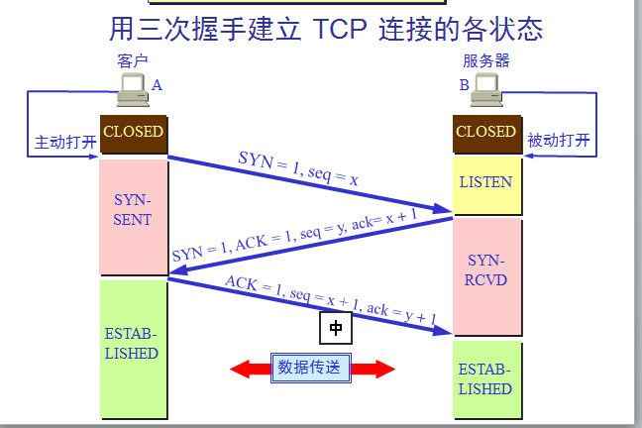

·TCP连接释放过程

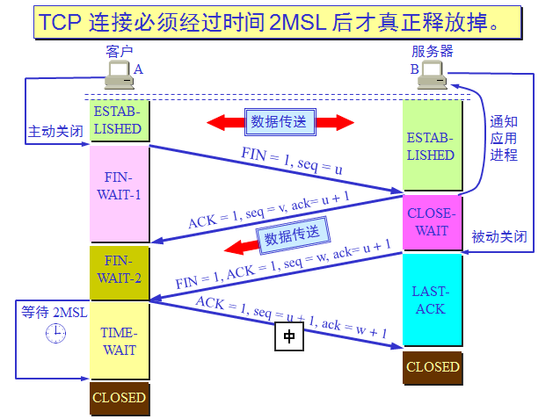

·什么是DNS，DNS服务器的分类及存储内容

DNS：域名系统 DNS: 互联网使用的命名系统，用来把人们使用的机器名字转换为IP地址

DNS服务器的分类及存储内容

根域名服务器：（13个域名）任播技术，顶级域名服务器的域名和IP地址

顶级域名服务器：管理注册的二级域名的服务器和IP地址。

权限域名服务器：负责一个区的域名服务器

本地域名服务器：一个区的服务器和IP地址。

主域名服务器和辅助域名服务器。

·域名解析过程

主机向本地域名服务器的查询一般都是采用递归查询:如果主机所询问的本地域名服务器不知道被查询域名的 IP 地址，那么本地域名服务器就以 DNS 客户的身份，向其他根域名服务器继续发出查询请求报文。递归查询返回的结果或是所需的IP地址，或报错

本地域名服务器向根域名服务器的查询采用迭代查询：根域名服务器收到本地域名服务器的查询请求报文，或给出所要查询的 IP 地址，或告诉本地域名服务器：“你下一步应当向哪一个域名服务器进行查询”。通常，根域名服务器把自己知道的顶级域名服务器的IP地址告诉本地域名服务器。顶级域名服务器收到本地域名服务器的查询请求，要么给出IP地址，要么告之权威域名服务器IP地址。最后，本地域名服务器获得解析的IP地址，返回给发起查询的主机

·什么是FTP，FTP协议使用的TCP连接个数及作用

FTP：文件传送协议 交互式

两个TCP连接，控制连接在整个会话期间一直保持打开

·万维网的概念： WWW (World Wide Web)/Web 并非某种特殊的计算机网络，是一个大规模的、联机式的信息储藏所

·URL 的一般形式 ：统一资源定位符

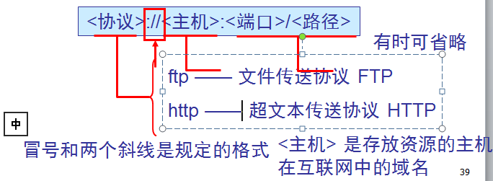

·点击链接后使用的运输层以上的协议有哪些？

DNS，UDP，TCP，HTTP（应用层）

·http使用TCP连接的方式

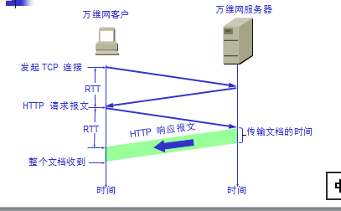

·打开链接的额外开销

请求一个文档有两倍的RTT的开销

万维网客户和服务器每一次建立新的TCP连接都要分配缓存和变量

·电子邮件的最主要的组成构件：

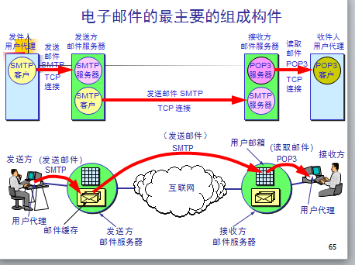

各构件的作用：

用户代理UA：就是用户与电子邮件系统的接口，在大多数情况下它既是运行在用户电脑上的一个程序。因此，用户代理又称为电子邮件客户端软件

撰写：给用户提供编辑信件的环境。

显示：在计算机屏幕上显示信

处理：处理发送邮件和接收邮件

通信：发信人在撰写完信件后，要利用邮件发送协议发送到客户所使用的邮件服务器。

收信人在撰写完信件后，要利用邮件读取协议从本地邮件服务器接收邮件

·发送和接收邮件的步骤及使用的协议

➊ 发件人调用PC中的UA撰写和编辑要发送的邮件

➋ 发件人的UA把邮件用 SMTP 协议发给发送方邮件服务器

➌ 此服务器把邮件临时存放在邮件缓存队列中，等待发送

➍ 发送方邮件服务器的 SMTP 客户与接收方邮件服务器的 SMTP 服务器建立 TCP 连接，然后就把邮件缓存队列中的邮件依次发送出去。

注意：邮件不会在互联网中的某个中间邮件服务器中转。

➎ 接收方邮件服务器中的SMTP服务器进程收到邮件后，把邮件放入收件人的用户邮箱中，等待收件人进行读取

➏ 收件人在打算收信时，就运行 PC 机中的用户代理，使用 POP3（或 IMAP）协议读取发送给自己的邮件。

两种通信方式：推(push)—SMTP 拉(pull)– POP3

·电子邮件的组成部分：信封和内容

·SMTP 通信的三个阶段：

1.连接建立：在发送主机的 SMTP 客户和接收主机的 SMTP 服务器之间建立TCP连接。端口号为25。

2.邮件传送

3.连接释放：发送完毕后，SMTP 释放 TCP 连接。

·网际报文存取协议IMAP： 网际报文存取协议IMAP (Internet Message Access Protocol)，读取邮件的协议，IMAP4按客户服务器方式工作。运行IMAP时，用户主机上的IMAP客户进程🡨🡪邮件服务器上的IMAP服务器进程：TCP连接。用户在自己的 PC 机上就可以操纵邮件服务器的邮箱，就像在本地操纵一样。当用户 PC 机上的 IMAP 客户程序打开 IMAP 服务器的邮箱时，就可看到邮件的首部。用户打开某个邮件，该邮件才传到用户的计算机上。创建文件夹，在文件夹之间移动邮件。查找邮件，删除邮件

·基于万维网的电子邮件收发邮件使用的协议：万维网邮件服务器都使用IMAP，用户可以在这种邮件服务器存放很多的邮件。电子邮件从 A 发送到网易邮件服务器是使用 HTTP 协议。两个邮件服务器之间的传送使用 SMTP。例如，邮件从新浪邮件服务器传送到 B 是使用 HTTP 协议。

·连接到互联网的计算机的协议软件需要配置的项目：IP 地址, 子网掩码默认路由器的 IP 地址, DNS服务器的 IP 地址

·WiFi使用的协议 SNMP简单网络管理协议。

·DHCP, DHCP 协议的工作过程

DHCP：动态主机配置协议

DHCP 协议的工作过程

